附表2：

**2023年苏州医学院暑假值班安全检查记录表**

|  |  |
| --- | --- |
| 检查地点 | 检查情况记录 |
|  |  |

附：电子版发送地址：[jiangyun@suda.edu.cn](mailto:jiangyun@suda.edu.cn)

推荐微信扫码在线填写

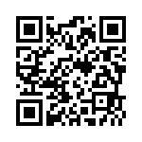 检查人：

检查日期：